ÔN TẬP HỌC TRỰC TUYẾN CÔNG NGHỆ 9
TUẦN 13 (29/11 ĐẾN 5/12/2021)
BÀI 7: THỰC HÀNH LẮP MẠCH ĐIỆN ĐÈN ỐNG HUỲNH QUANG (TIẾT 1)
A. Nội dung bài học
- Hiểu nguyên lí làm việc của mạch đèn ống huỳnh quang.
- Vẽ được sơ đồ lắp đặt mạch đèn ống huỳnh quang.
- Lắp đặt mạch đèn ống huỳnh quang đúng qui trình và kĩ thuật.
- Đảm bảo an toàn điện.

I. Dụng cụ, vật liệu và thiết bị
- Dụng cụ: Kìm điện, Kìm tuốt dây, Dao nhỏ, Tua vít, Khoan điện (hoặc khoan tay), Bút thử điện, Thước kẻ, Bút chì.
- Vật liệu và thiết bị: Bóng đèn ống huỳnh quang, Tắc te, Chấn lưu, Máng đèn, Công tắc 2 cực, Cầu chì, Bảng điện, Dây dẫn, Băng cách điện, Giấy ráp.

II. Nội dung và trình tự thực hành
1. Vẽ sơ đồ lắp đặt
a. Tìm hiểu sơ đồ nguyên lí mạch điện huỳnh quang
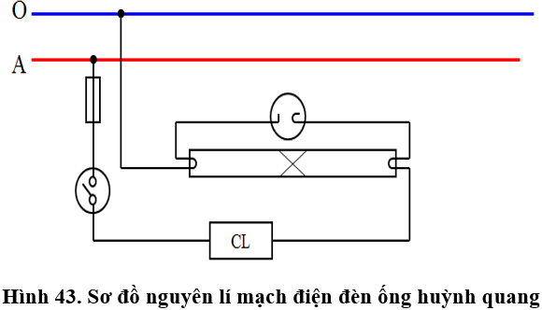
Mạch điện gồm 5 phần tử chính:
STT | Tên gọi | Chức năng
1 | Cầu chì | Là thiết bị bảo vệ đối với hiện tượng ngắn mạch.
2 | Công tắc | Dùng để đóng hoặc cắt nguồn điện với mạch điện.
3 | Chấn lưu | Tạo sự tăng thế lúc ban đầu để đèn làm việc và giới hạn dòng điện qua đèn khi đèn quá sáng.
4 | Tắc te | Tự động nối mạch khi điện áp cao ở hai điện cực và ngắt mạch khi điện áp giảm, mồi đèn sáng lúc ban đầu.
5 | Bóng đèn | Là nơi phát ra ánh sáng.
b. Vẽ sơ đồ lắp đặt mạch điện
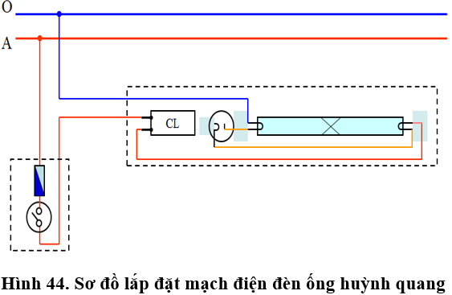

B.Bài tập trắc nghiệm
Câu 1: Khi lắp mạch điện đèn ống huỳnh quang cần:
A. Vẽ sơ đồ lắp đặt
B. Lập bảng dự trù vật liệu thiết bị và lựa chọn dụng cụ.
C. Lắp đặt mạch điện đèn ống huỳnh quang
D. Cả 3 đáp án trên
Câu 2: Vẽ sơ đồ lắp đặt tiến hành theo mấy bước?
A. 2
B. 3
C. 4
D. 5
Câu 3: Trước khi vẽ sơ đồ lắp đặt cần:
A. Tìm hiểu sơ đồ nguyên lí mạch điện đèn ống huỳnh quang
B. Lựa chọn dụng cụ
C. Lập bảng dự trù vật liệu
D. Đáp án khác
Câu 4: Sơ đồ nguyên lí mạch điện đèn ống huỳnh quang gồm:
A. Tắc te
B. Chấn lưu
C. Đèn
D. Cả 3 đáp án trên
Câu 5: Lắp đặt mạch điện đèn ống huỳnh quang gồm mấy bước?
A. 4
B. 5
C. 6
D. 7
Câu 6: Bước nào sau đây thuộc quy trình lắp đặt mạch điện đèn ống huỳnh quang?
A. Vạch dấu
B. Nối dây bộ đèn
C. Kiểm tra
D. Cả 3 đáp án trên
Câu 7: Chọn phát biểu sai: Bước nào sau đây thuộc quy trình lắp đặt mạch điện đèn ống huỳnh quang?
A. Khoan lỗ
B. Lắp thiết bị điện của bảng điện
C. Nối dây bộ đèn
D. Đáp án khác
Câu 8: “Nối dây bộ đèn ống huỳnh quang” thuộc bước thứ mấy?
A. 3
B. 4
C. 5
D. 6
Câu 9: Những việc cần làm của bước “Vạch dấu” là:
A. Vạch dấu vị trí lắp đặt các thiết bị điện
B. Vạch dấu đường đi dây và vị trí lắp đặt bộ đèn ống huỳnh quang
C. Cả A và B đều đúng
D. Cả A và B đều sai
Câu 10: Kiểm tra sản phẩm cần đạt tiêu chuẩn nào?
A. Lắp đặt theo đúng sơ đồ
B. Chắc chắn
C. Mạch điện đảm bảo thông mạch
D. Cả 3 đáp án trên

